프로젝트 계획서

<더빅 스터디 팀>

- 변 경 이 력 -

일자 | 버전 | 변경 내역 | 작 성 자
2020-05-06 | Ver 1.0.0 | 초안작성 | 이현구,김동현,  박연주,백웅현,  신지헌

- 목 차 -
1. 프로젝트 개요 - 3 -
1.1 목적 - 3 -
1.2 주요 일정 - 3 -
1.3 조직 - 4 -
1.3.1 조직도 - 4 -
1.3.2 역할 및 책임 - 4 -
1.4 생명주기 모델 - 5 -
1.5 도구 - 5 -
2. 규모 산정 - 6 -
2.1 WBS(Work Breakdown Structure) - 6 -
3. 일정 - 7 -
4. 산출물 관리 - 8 -
5. 위험 관리 계획 - 9 -

프로젝트 개요

목적
프로젝트에 대한 간단한 소개 및 수행 목적을 기술한다.

사용자는 이 독서모임 프로그램을 통해서 사용자들 간의 그룹을 형성하여 모임을 주도 할 수 있고 상호간에 소통 할 수 있다.

개발 대상 : 독서모임 참여자들을 위한 관리 프로그램
개발 목적 : 참여자들의 일정, 도서 정보 등을 등록하고 관리함
구현 환경 : Windows 10, JDK1.8
개발 언어 : JAVA
팀 구성 : 이현구 , 김동현 , 박연주 , 백웅현 , 신지헌

주요 일정
프로젝트에서 주어진 주요 단계, 일정 별 산출물을 기술한다.

단계 | 일정 | 산출물
요구사항분석 | 2020-04-14 ~ 2020-04-30 | 요구사항 명세서
프로젝트 계획 | 2020-04-30 ~ 2020-05-08 | 프로젝트 계획서
설계 | 2020-05-08 ~ 2020-05-22 | 설계서 (Class, UI)
구현 | 2020-05-22 ~ 2020-06-05 | 소스코드, 코딩표준안
테스팅 | 2020-06-05 ~ 2020-06-12 | 테스트 케이스, 보고서
유지보수 | 2020-06-12 ~

조직
프로젝트 내 구성원들의 조직도 및 역할을 기술한다.

조직도

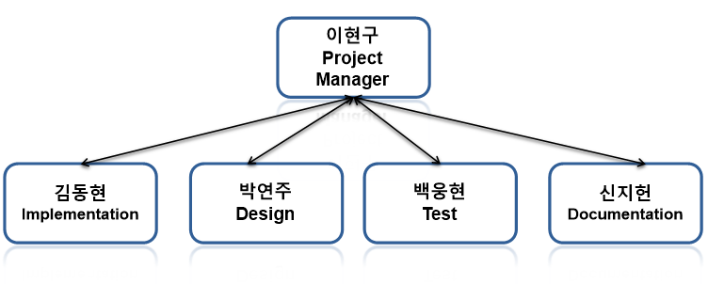

역할 및 책임
팀원 | 역할 | 책임
이현구 | Project Manager | 프로젝트에 대한 전반적인 내용과 팀원들의 작업할당을 책임진다.
김동현 | Implementation | 프로그램 구현을 위한 코딩과 파일 I/O(DB)를 책임지고 관리한다.
박연주 | Design | 프로그램의 Design(Class Design, UI)를 책임지고 관리한다.
백웅현 | Test | 각 기능, 모듈, 전체 프로그램의 순서로 테스트를 진행한다. 테스트케이스를 작성하여 기능 및 모듈 테스트를 진행하며, 구현이 끝난 후 전체 프로그램 테스트를 진행한다. 테스트를 진행한 후에는 테스트 결과 보고서를 작성한다.
신지헌 | Documentation | 매 회의 때 회의록을 작성하여 팀원간의 커뮤니케이션을 돕고, 작업에 따라 생성되는 문서를 총괄적으로 관리한다.

생명주기 모델
프로젝트에 적용할 생명주기에 대한 설명을 기술한다.

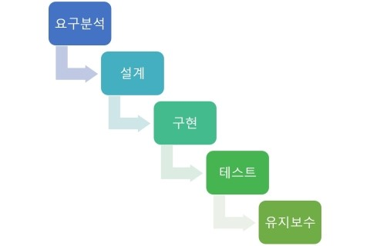

순차적인 소프트웨어 개발 프로세스(소프트웨어를 만들기 위한 프로세스) , 소프트웨어 요구사항 분석 단계에서 시작하여, 소프트웨어 설계, 소프트웨어 구현, 소프트웨어 시험, 소프트웨어 통합 단계 등을 거쳐, 소프트웨어 유지보수 단계에까지 이른다.

폭포수 모델의 특징
특징 | 내용
순차적 | SW 개발을 단계적, 순차적, 체계적으로 접근  각 단계를 철저히 매듭 짓고 다음 단계를 진행
단계 검증 | 개발 방법, 관리 방법론과 연계하여 효과적인 생산성 확보 여부 판단
인도 및 통제 | 각 단계 종료 시 검증 후에 다음 단계로 진행
관리 용이 | 프로젝트 진행과정에 대한 관리가 용이함

폭포수 모델의 구성요소
구성요소 | 내용
계획 | 고객과 사용자가 원하는 바를 파악하여 타당성을 조사하고 SW 기능과 제약조건을 정의하는 명세서 작성
분석 | 대상이 되는 문제 영역과 사용자가 원하는 Task를 이해하는 단계
설계 | 분석 모델을 가지고 이를 세분화함으로써 구현될 수 있는 형태로 전환
개발 | 설계단계에서 만들어진 설계서를 바탕으로 프로그램을 작성, 코딩, 디버깅, 단위/통합테스트 수행
시험 | 발생 가능한 실행 프로그램 오류를 발견, 수정하는 단계
운영/  유지보수 | 시스템의 사용 중 발생하는 여러 변경사항에 대해 적응하고 ,변화에 대비하는 과정

도구
프로젝트에 적용할 도구에 대한 설명을 기술한다.
Ex) 일정관리 도구, 형상관리 도구 등..
Git (Github) : 분산 버전 관리 시스템 (원격 저장소)
- 문서와 소스코드의 버전관리 (전체 이력을 기록)
Eclipse (JDK1.8) : 통합 개발 환경
- 구현 과정에서 JAVA 개발 환경 (Git과 연동)
Dropbox : 클라우드 스토리지 서비스
- 팀의 모든 파일 저장 (가공되지 않은 파일 포함)
Word : 워드프로세서 프로그램
- 요구사항 명세서, 프로젝트 계획서 등 문서 작성
PowerPoint : 프레젠테이션 프로그램
- 설계서 등 문서 작성
Excel : 스프레드 시트 프로그램
- 테스트 케이스 등 문서 작성
Oven : HTML5 기반의 앱/웹 제작 프로토타입
- 테스트 UI 제작
PDF : 전자 문서
- 강의 자료 읽기

규모 산정
WBS를 작성하고, 각 작업에 소요되는 기간을 계산한다.

WBS(Work Breakdown Structure)
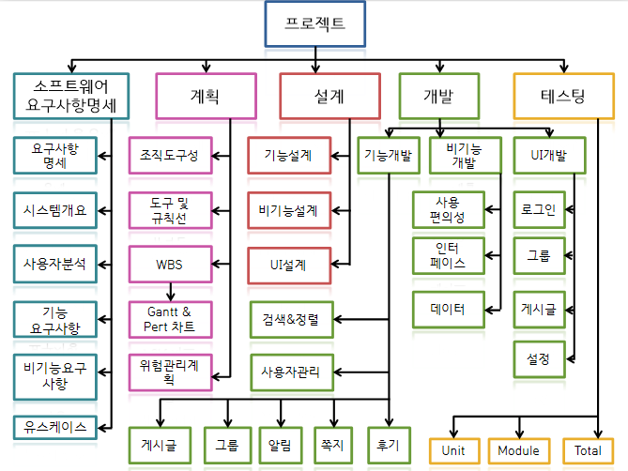

일정
주요 일정을 Gantt 차트와 PERT 차트를 이용하여 작성한다.

일정표 |  |  | 일정
소프트웨어  요구사항명세 | 요구사항 명세 |  | 4/14~4/15
소프트웨어  요구사항명세 | 시스템 개요 |  | 4/15~4/30
소프트웨어  요구사항명세 | 사용자 분석 |  | 4/15~4/30
소프트웨어  요구사항명세 | 기능 요구사항 |  | 4/15~4/30
소프트웨어  요구사항명세 | 비기능 요구사항 |  | 4/15~4/30
소프트웨어  요구사항명세 | 유스케이스 |  | 4/15~4/30
계획 | 조직도 구성 |  | 4/30~5/1
계획 | 도구 및 규칙선 |  | 5/1~5/2
계획 | WBS |  | 5/2~5/4
계획 | Gantt & Pert 차트 |  | 5/4~5/7
계획 | 위험 관리 계획 |  | 5/7~5/8
설계 | 기능 설계 |  | 5/8~5/13
설계 | 비기능 설계 |  | 5/13~5/17
설계 | UI 설계 |  | 5/17~5/22
개발 | 기능 개발 | 검색 & 정렬 | 5/22~5/23
개발 | 기능 개발 | 사용자 관리 | 5/23~5/25
개발 | 기능 개발 | 게시글 | 5/25~5/27
개발 | 기능 개발 | 그룹 | 5/25~5/27
개발 | 기능 개발 | 알림 | 5/27~5/29
개발 | 기능 개발 | 쪽지 | 5/27~5/29
개발 | 기능 개발 | 후기 | 5/27~5/29
개발 | 비기능 개발 | 사용 편의성 | 5/29~5/30
개발 | 비기능 개발 | 인터 페이스 | 5/30~5/31
개발 | 비기능 개발 | 데이터 | 5/31~6/1
개발 | UI 개발 | 로그인 | 6/1~6/2
개발 | UI 개발 | 그룹 | 6/2~6/3
개발 | UI 개발 | 게시글 | 6/3~6/4
개발 | UI 개발 | 설정 | 6/4~6/5
테스팅 | Unit |  | 6/5~6/8
테스팅 | Module |  | 6/8~6/10
테스팅 | Total |  | 6/10~6/12

Pert 차트

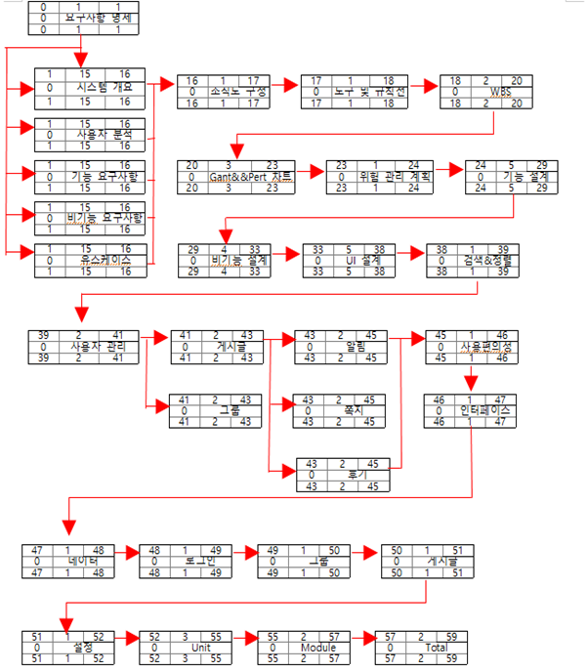

Gantt 차트
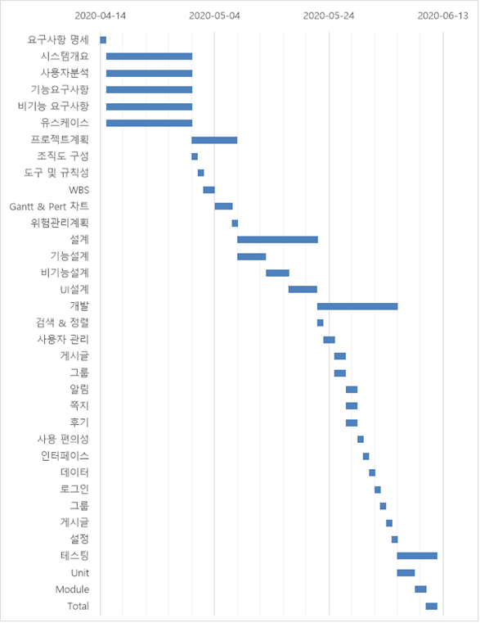

산출물 관리
산출물의 관리 방안을 기술한다.
산출물을 어디에 저장하고, 산출물 명을 어떤 규칙으로 할지 등을 기술한다.
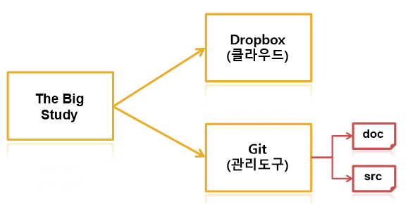

<문서 관리>
-팀 Dropbox에 파일을 공유한다.
-작성 완료된 문서를 Git에 Commit & Push 한다.
-doc 폴더를 만들어 문서 산출물을 저장한다.
-문서 산출물 : 요구사항 명세서, 프로젝트 계획서, 설계서,
테스트 케이스 및 테스트 결과보고서
<코드 관리>
-작성한 코드는 Dropbox와 Git에 공유한다.
-프로젝트 코드들은 TheBigStudy\src\main의 하위 폴더에 저장한다.
-코드명은 요구사항 명세서에 작성한 ID를 토대로 작성한다.

Git 링크 : https://github.com/kdh123456/TheBigStudy

위험 관리 계획
프로젝트 수행 중에 발생할 위험을 식별하고, 이를 대처하기 위한 방안을 기술한다.

위험 요소 | 가능성 | 영향도 | 대처 방안

